Lunes
14
de Diciembre

Tercero de Primaria
Lengua Materna

¡Hagamos un folleto!

Aprendizaje esperado: Conoce la función y las características gráficas de los folletos y los emplea como medio para informar a otros.

Énfasis: Elaboración de textos informativos e indicativos.

¿Qué vamos a aprender?

Continuarás con el trabajo que has venido realizado acerca de tu folleto, sin embargo, primero te compartiremos una lectura bastante interesante sobre unos animalitos muy especiales e importantes en todo el mundo: ¡las abejas!

Busca tu libro de lecturas, tercer grado y localiza la página 36 y 37 del mismo.
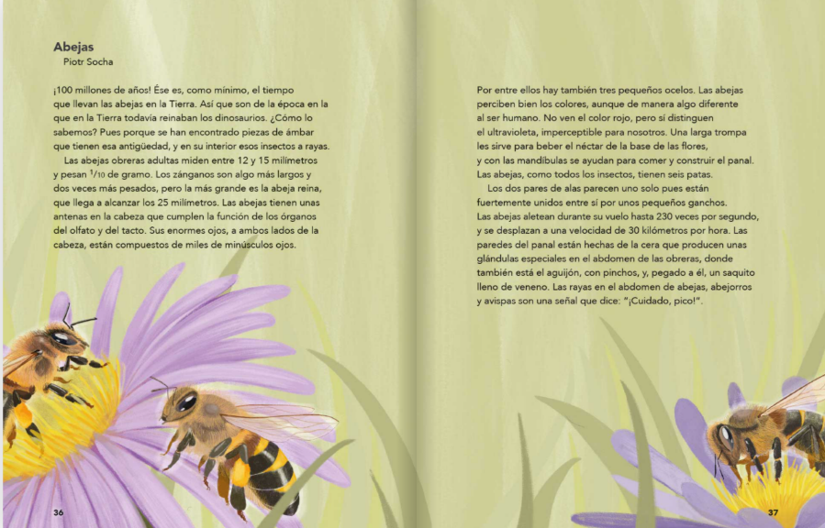
https://libros.conaliteg.gob.mx/20/P3LEA.htm?#page/36

¿Qué te pareció la lectura? fíjate que las abejas son unos animalitos muy importantes para el planeta, ya que se ha comprobado que sin ellas un alto porcentaje de las frutas y verduras que consumimos dejarían de existir, esto gracias a que ellas realizan la polinización.

También, se ha descubierto que la miel que producen tiene muchos beneficios, ¿Qué les parece si descubrimos más de los beneficios de la miel que producen nuestras amigas las abejas, a través de un juego?

Aquí tenemos un panel de sorpresas. Dentro de estos 15 círculos se encuentran 5 beneficios de la miel, en los otros 10 restantes sólo encontraremos a unas lindas abejitas. Ganará quien encuentre más beneficios, ¿Están listos? elijan sus círculos desde casa.

JUEGO DE INICIO
“PANEL DE SORPRESAS”

Se muestra la manera en la que se puede elaborar el panel de sorpresas usando materiales que podemos tener en casa: cartón, vasos y papel china.

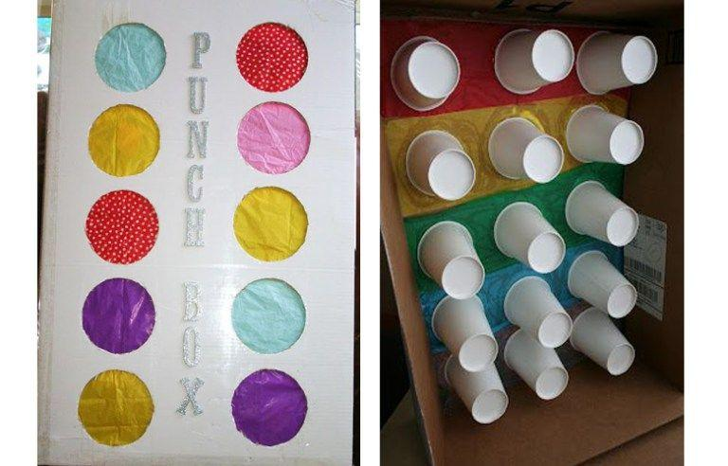

El panel deberá constar de 15 vasos, 5 dentro de los cuales se hallarán las siguientes frases:
La miel es utilizada como ingrediente en tratamientos de belleza encontrándose beneficios para el cabello.

Se ha descubierto que la miel es un auxiliar importante en el tratamiento de quemaduras.

La miel ayuda a restaurar e hidratar la piel de zonas como el rostro y las manos.

La miel es un cicatrizante natural para heridas menores.

Un ingrediente importante en los medicamentos auxiliares en el tratamiento de la tos es la miel.

En los otros 10 vasos del panel de sorpresas, se incluirá una imagen como la siguiente:

Ahora que hemos terminado el juego. Veamos quién obtuvo más beneficios y cuáles son estos. Hoy hemos aprendido mucho más acerca de las abejas y de lo que producen.

Quiero hacer énfasis en uno de los usos de la miel, el medicinal, y es que, en este sentido encontramos relación con el tema del que estamos realizando nuestro folleto: la miel es utilizada como un ingrediente principal en la elaboración de jarabes e incluso como remedio casero para combatir la tos y malestar en la garganta.
- ¿Qué les parece si continuamos con nuestro folleto? Tal vez, en alguna parte podamos incluir esto que acabamos de aprender.

¿Qué hacemos?

Para continuar, revisa tu libro de español, tercer grado y localiza la página 46, apartado “Producto final”
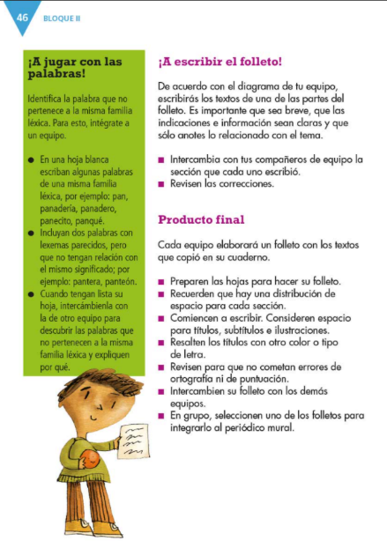
https://libros.conaliteg.gob.mx/20/P3ESA.htm?#page/46

Cómo pudiste ver, nuestro libro nos sugiere comenzar a armar nuestro folleto. Para ello, retomaremos la información que redactamos la clase pasada, aquí tengo la redacción que realizamos en el foro.

Retomar en trozos de papel bond los textos que se redactaron en la sesión del miércoles 9 de diciembre.

Recuerda que estos párrafos los escribimos a partir del diagrama que teníamos, tú puedes hacerlo con nosotros o bien, elaborar el suyo, con la información y diagrama, hecho por ustedes.

Busca una hoja limpia del color de tu preferencia, las imágenes que buscaste previamente para tu folleto, tijeras, pegamento, plumas, colores, plumones y lo que desees usar en la elaboración de tu folleto.

¿Estás lista/o?
Propongo que hagamos un tríptico, ¿Estás de acuerdo? ¿Recuerdas la diferencia entre un díptico y un tríptico?

Bien, pues entonces, toma tu hoja de papel y dóblala como consideres que quede mejor tu folleto. Nosotros haremos un tríptico y para ello realizaremos dos dobleces de esta manera (doblan el papel bond a manera que queden 3 partes muestran a la cámara cómo quedó).

Ahora distribuiremos la información que redactamos. En la primera pestaña siempre va el título del folleto y la pequeña introducción que escribimos, además de una imagen relacionada con el tema: “Prevención de enfermedades en época invernal”, ¿Podrías ayudarme a elegir de entre la información que tenemos aquí?

Elige las siguientes “etiquetas” y las pega en la primera cara del folleto.

- Prevención de enfermedades en época invernal (Título)
- La introducción.

INTRODUCCIÓN.
Todos sabemos que en la época invernal nuestras defensas bajan porque no hay tanto sol y el frío aumenta, por lo que nuestra garganta nos suele dar algunos sustos. Para estar prevenidos, compartimos la siguiente información.

- Elige la siguiente imagen para colocarla como ilustrativa a la portada del folleto.

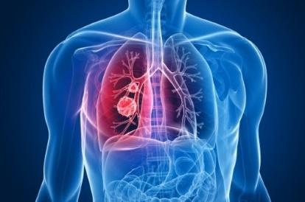

La portada de nuestro folleto nos está quedando muy bien. Tú en casa, ¿Cómo vas?

Estoy segura que también te está quedando muy bien. Recuerda que, si no tienes imágenes como nosotros aquí, puedes realizar un dibujo que esté relacionado.

Ahora, continuemos, abramos el folleto y acordemos la información que irá en la parte interna. Pensemos, ¿En cuál de los subtítulos que tenemos aquí podría ir primero?

Tenemos:
- Conclusión.
- ¿Por qué nos enfermamos?
- ¿Cómo evitamos enfermarnos?
- Enfermedades más frecuentes en invierno.
- ¿Qué hacer si ya estamos enfermos?

¿Cuál pondremos primero?

Elige las siguientes etiquetas y las colocas en la parte interna del folleto (cara izquierda).

¿Por qué nos enfermamos?
(La coloca en el folleto como subtítulo)

- El contenido.

Las tres principales causas son las bajas temperaturas a todas horas, la poca exposición al sol que ocasiona que no desarrollemos tanta vitamina D y nuestras defensas bajen, y que como cerramos nuestras ventanas, haya menos ventilación en nuestra casa.

- Coloca una imagen:

¡Perfecto! sigamos con el trabajo. Veamos las etiquetas, el contenido e imágenes que nos restan:
- Conclusión.
- ¿Cómo evitamos enfermarnos?
- Enfermedades más frecuentes en invierno.
- ¿Qué hacer si ya estamos enfermos?

¿Cuál pondremos en la parte central e interna del folleto?

- Elige las siguientes etiquetas y las coloca en la parte interna del folleto (cara central).
- Enfermedades más frecuentes en invierno (la coloca en el folleto como subtítulo).
- El contenido:

Las enfermedades más frecuentes, como ya se dijo, tienen que ver con el sistema respiratorio. Éstas incluyen la neumonía, la influenza, el asma, la bronquitis, la gripe común y la tos. Aunque unas son más peligrosas que otras, todas son molestas y nos ocasionan dolor en nuestra nariz, boca y garganta.

- Coloca las imágenes correspondientes.

Estamos haciendo un excelente trabajo, tú, ¿Cómo vas? seguro que muy bien. Ten presente que puedes hacer la distribución del texto y las imágenes como mejor les parezca. Continuemos. Cada vez es menos la información que nos queda, pero también los espacios que tenemos disponibles. ¿Me ayudas a continuar, sigamos eligiendo la información?

Veamos, como nos queda.

- Conclusión.
- ¿Cómo evitamos enfermarnos?
- ¿Qué hacer si ya estamos enfermos?

¿Me ayudas a elegir?

¿Qué hacer si ya estamos enfermos?

Elige las siguientes etiquetas y las coloca en la parte interna del folleto (parte derecha).
- ¿Cómo evitamos enfermarnos? (la colocas en el folleto como subtítulo).
- El contenido:

Para evitarlas habrá que comer nutritivamente, incluyendo mucha vitamina C que se encuentra en frutas y verduras. No olvidar tomar muchos líquidos, entre más simples, mejor. También habrá que hacer ejercicio en áreas ventiladas y tratar de permanecer relajados.

- Elige la siguiente imagen y la distribuyes en el espacio disponible.

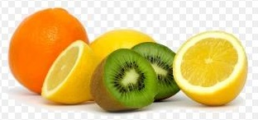

Revisemos cómo nos está quedando. Ya tenemos la portada, toda la parte interna y ahora veremos qué información colocaremos en la parte de este doblez (muestra la parte externa que al doblarla en el folleto queda adentro del mismo). Ya sólo nos quedan dos apartados y claramente la conclusión siempre es lo último, por lo que en esta parte colocaremos la otra que nos resta, ¿Me ayudas?

- Elige las siguientes etiquetas y las coloca en la parte trasera del folleto (parte que al doblarse queda dentro del folleto).
- ¿Qué hacer si ya estamos enfermos? (la coloca en el folleto como subtítulo)
- El contenido:

Finalmente, si aún con todas las precauciones nos enfermamos, para salir rápido del problema tendremos que ir al médico y que él nos recete y evitar contagiar a otros, por lo que es conveniente continuar con la sana distancia.

- Elige la siguiente imagen y la distribuye en el espacio disponible.

Ahora sólo nos resta la parte de la conclusión y la pondremos también en la parte externa y central del folleto. Sólo nos resta este espacio y ahí la colocaremos, (toma el respectivo contenido y lo coloca en el lugar correspondiente).

CONCLUSIÓN.
El invierno es una hermosa estación, pero nuestro cuerpo se encuentra más expuesto al clima, por lo que tenemos que cuidarnos y así disfrutar de los meses con días más cortos y más Luna por delante.

Como puedes ver, no se coloca una imagen aquí porque generalmente en esta cara del folleto, se escriben los datos de quienes elaboraron el folleto. En tu caso recuerda colocar el nombre de tu escuela, el tuyo, el de tu profesor o profesora y también tu grado y grupo.

Así quedo nuestro folleto.

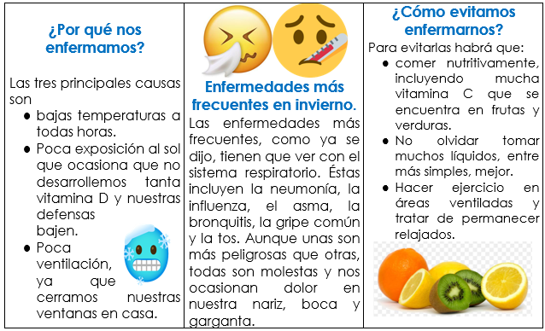

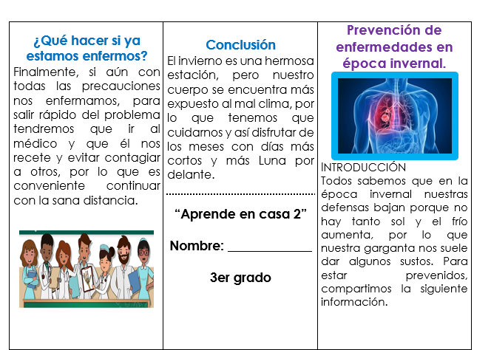

Has hecho un gran trabajo, por hoy hemos terminado con la elaboración de nuestro folleto, el día de mañana lo revisaremos y afinamos detalles, por ahora te mereces un gran reconocimiento a todo el esfuerzo.

Si te es posible consulta otros libros y comenta el tema de hoy con tu familia.

¡Buen trabajo!

Gracias por tu esfuerzo.

Para saber más:
Lecturas
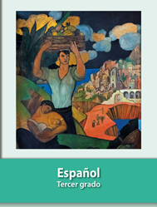
https://libros.conaliteg.gob.mx/20/P3ESA.htm

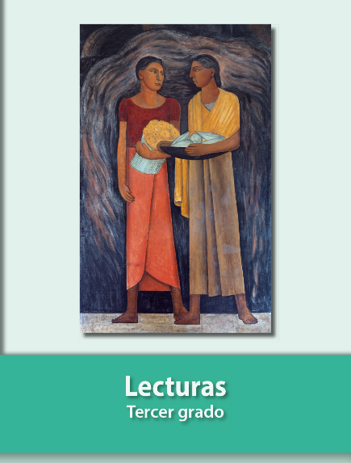
https://libros.conaliteg.gob.mx/20/P3LEA.htm

